【附件十四】臺北市第58屆中小學科學展覽會作品說明板規格

臺北市第58屆中小學科學展覽會作品說明板規格

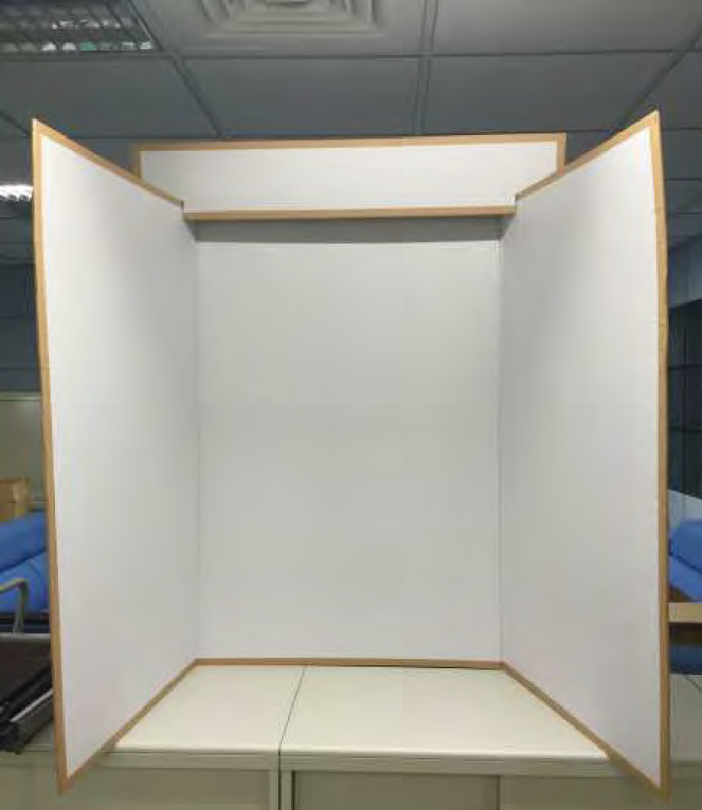

D

送展作品參展資料表(附件十五)黏貼處

A

B

C

【單位：公分】

說明：

1. 本（114）年臺北市第58屆中小學科學展覽會作品說明板由大會統一提供（作者自行組合）。參展作者可於展覽會後將作品說明板攜回。
2. 本作品說明板規格係參照中華民國中小學科學展覽會之規定，由圖A（標題板）、B（海報張貼板）、C（陳列位置）二塊瓦楞紙板組合而成，組合後成近似「ㄇ」型放置於桌面上。標題板海報版面尺寸：寬75cm×高20cm、左右兩邊海報張貼板版面尺寸：寬65cm×高120cm、中間海報張貼板版面尺寸寬75cm×高120cm。
3. 標題板上僅得張貼參展作品題目，不得張貼參展作品內容說明文字。
4. 作品說明海報不得有浮貼頁、尺寸不可超過邊框、作品說明板桌面下不得擺放任何物品、禁止使用保麗龍、珍珠板等各種立體材質製作說明板內容。
5. 參展作者可針對作品說明板進行版面美化，但所有裝飾物品均不得超過邊框，並請注意所使用材料是否環保。
6. 送展作品參展資料表（如附件十五）詳實填寫黏貼於C面陳列位置之D處，並請自行彌封。
7. 作品請盡量以文字及圖片說明，若有實物展出，以深60公分，寬70公分，高50公分為限，以不影響海報展示，且重量不得超過20公斤為原則。過大過重之物品不得送展，若有必要得採影片方式展示。實物及補充說明文件（須裝訂成冊），均不得超過陳列板之外。